**ANALISIS KEKERASAN BAJA ST 42 DENGAN PEMBERIAN VARIASI WAKTU PEMANASAN DALAM PROSES *HEAT TREATMENT* DENGAN MEDIA PENDINGIN AIR GARAM**

**SUKARDI**

Pendidikan Teknologi dan Kejuruan, Universitas Negeri Makassar

**Abstract**

The objective of the research is to discover and analyze the difference of steel hardness value of ST 42 by feeding variation heating time in heat treatment process with salt water cooling media, choosing materials process, cutting and polishing, treatment process, cooling media, and value of differences of hardness after treatment. The research is experiment research which compares 3 variable groups which in the heat treatment process is feeding variation heating time in 10 minutes, 15 minutes, 20 minutes with 8000 C temperature. The research was conducted at SMKN 1 of South Sulawesi. The result of the research reveal that feeding variation of heating time with salt cooling media to ST 42 steel produces difference quite significant hardness value with the average of all variable Fcount = 380,951> Ftable = 3,29, so this heat treatment method can come information materials to industrial and educational world to support the knowledge, particularly the knowledge on engineering material in production field with the output ready to work in industrial development.

Keywords : *Material knowledge, Heat treatment, Value of difference of metal hardness*

1. **Pendahuluan**

Pendidikan dikatakan efektif apabila mampu menyiapkan lulusan sesuai kepentingan masyarakat. Pada saat ini masyarakat sangat berharap lulusan suatu jenjang pendidikan siap memasuki lapangan kerja maka sudah semestinya perlu penataan dan pengembangan untuk memenuhi kehendak tersebut.

Pendidikan juga mempengaruhi secara penuh pertumbuhan ekonomi suatu bangsa. Hal ini bukan saja karena pendidikan akan berpengaruh terhadap produktivitas, tetapi juga akan berpengaruh terhadap fertilitas masyarakat. Pendidikan menjadikan SDM lebih mengerti dan siap dalam menghadapi perubahan di lingkungan kerja atau dunia industri. Dalam perkembangan industri, terutama dalam bidang permesinan metalurgi memegang peranan penting dalam pemilihan logam yang memiliki sifat- sifat mekanik maupun fisik yang sesuai dengan tuntutan produksi. Semakin luasnya tuntutan produk logam ini maka sikap perancang desain dan ahli metalurgi hanya mampu untuk menentukan pilihannya terhadap logam yang memperbaiki sifat - sifat logam diantaranya adalah sifat tahan karosi yang baik.

Secara umum logam bisa dibedakan atas dua yaitu: logam-logam besi (*ferous*) dan logam-logam bukan besi (*non feorus*). Sesuai dengan namanya logam- logam besi adalah logam atau paduan yang mengandung besi sebagai unsur utamanya, sedangkan logam-logam bukan besi adalah logam yang tidak atau sedikit sekali mengandung besi. Dari sekian banyak bahan logam, maka baja adalah salah satu jenis logam yang terbanyak dipakai dalam keteknikan.

Baja adalah logam *alloy* yang komponen utamanya adalah besi, dengan karbon sebagai material pengaloy utama. Baja mengandung elemen utama Fe dan C. Karbon adalah unsur kimia dengan nomor atom 6, tingkat oksidasi 4.2 dan Mangan adalah unsur kimia dengan nomor atom 25, tingkat oksidasi 7.6423. Karbon dan *Manganese* adalah bahan pokok untuk meninggikan tegangan (*strength*) dari baja murni. Karbon (C) adalah komponen kimia pokok yang menentukan sifat baja. Semakin tinggi kadar karbon di dalam baja, semakin tinggi kuat tarik serta tegangan leleh, tetapi koefisien muai bahan turun, dan baja semaikn getas. Kualitas suatu logam, pengujian sangat erat kaitannya dengan pemilihan bahan yang akan dipergunakan dalam konstruksi suatu alat, selain itu juga bisa untuk membuktikan suatu teori yang sudah ada ataupun penemuan baru.

Salah satu jenis perlakuan panas yang umum digunakan pada baja adalah pengerasan (*hardening*). Dimana pengerasan adalah proses pemanasan baja sampai suhu di daerah atau di atas daerah kritis (pemanasan bahan hingga suhu 800oC sampai suhu 900oC) disusul dengan pendinginan yang cepat. Tujuannya adalah untuk mendapatkan sifat mekanik seperti kekerasan dan kekuatan yang lebih tinggi. Sifat mekanik tidak hanya tergantung pada komposisi kimia suatu paduan, tetapi juga tergantung pada struktur mikronya. Dari beberapa unsur yang paling berpengaruh terhadap sifat mekaniknya yaitu unsur karbon, apabila mengalami penurunan unsur maka sifat mekaniknya akan turun.

Peranan media pendingin pada proses perlakuan panas sangat penting dalam pembentukan struktur logam. Pendinginan adalah pemindahan panas dari suatu tempat ke tempat lain yang diikuti oleh adanya perubahan- perubahan pada tempat yang didinginkan (dari panas ke dingin). Garam merupakan bahan padat putih, memiliki bentuk kristal kubus yang transparan, tidak dapat terbakar serta mempunyai titik leleh 801oC. Reaksi yang saling menghilangkan disebut reaksi penetralan, jadi dalam reaksi penetralan asam oleh basa dan basa oleh asam akan dihasilkan garam dan air. Pada reaksi penetralan asam kuat oleh basa kuat atau basa kuat oleh asam kuat hampir semua ion H+ dan ion OH- bereaksi membentuk air dan pH larutan menjadi 7 atau netral. Untuk mendapatkan penetralan larutan garam dengan pH sama dengan 7 maka garam dilarutkan dalam air dengan perbandingan 20% : 100%, artinya dalam 10 kg air dibutuhkan 2 kg garam.

Untuk mengetahui perlakuan dan perubahan unsur logam atau baja, bukan hanya melakukan pengujian dengan material uji dengan spesifikasi standar, tanpa mengetahui bahwa spesifikasi bahan logam yang diuji dengan Brinell, Meyer, Rockwell, dan Vickers dapat direkayasa atau diubah sifat mekanik, sifat fisik dan lain sebagainya.

1. **Metode**
2. **Perlakuan Panas dan Variasi Waktu Pemanasan**

*Heat Treatment* adalah kombinasi dari operasi pemanasan dan pendinginan dengan kecepatan tertentu yang dilakukan terhadap logam atau paduan dalam keadaan padat, sebagai suatu upaya untuk memperoleh sifat-sifat tertentu. Proses laku panas pada dasarnya terdiri dari beberapa tahapan, dimulai dengan pemanasan sampai ke temperatur tertentu, lalu diikuti dengan penahanan selama beberapa saat, baru kemudian dilakukan pendinginan dengan kecepatan tertentu. Saat pemanasan benda kerja dan suhu akhir yang tinggi memerlukan beberapa tahap pelaksanaan, yang setiap tahapnya membutuhkan cukup waktu untuk peralihan panas.

Pemanasan menuju suhu pengerasan harus berlangsung cepat untuk mencegah rongga terak, penyerapan arang permukaan dan pembentukan butiran kasar.

Kenaikan suhu sedapat mungkin harus berlangsung merata ke arah inti benda kerja.

Struktur semua logam terdiri atas kristal-kristal yang bergandengan kuat satu sama lain dalam wujud dan ukuran yang berlainan. Kristal-kristal itu terdiri atas bagian-bagian terkecil suatu unsur (atom-atom). Atom besi tersusun didalam sebuah kisi ruang. Pengertiannya adalah sebuah wujud garis meruang yang titik-titik potongnya diduduki atom-atom besi, kisi ruang ini terdiri atas mata jaringan yang berbentuk dadu.

Melalui perlakuan panas struktur baja dapat berubah, bila baja dipanaskan dengan suhu 723oC, maka karbida besi (*sementit*) akan terurai menjadi besi (Fe) dan karbon (C). Unsur karbon tersebut menjadi bebas terlarut di dalam besi. Kemampuan melarutkan karbon tersebut hanya dimiliki oleh besi gamma. Larutan ini terjadi pada suhu ketika baja masih padat, karenanya disebut larutan padat (*austenit*). Baja beralih menjadi austenite pada saat melampaui suhu 723oC. Dengan adanya unsur-unsur yang terkandung didalam baja maka akan berpengaruh pada suhu kritis yang berdampak pada perubahan pengaruh suhu 723oC. Di dalam penelitian ini suhu yang digunakan untuk memanaskan baja adalah 800oC.

Tujuan perlakuan panas adalah untuk memberi sifat yang lebih sempurna pada bahan. Perlakuan panas dapat mengubah sifat baja dengan cara mengubah ukuran dan bentuk butiran- butirannya, juga mengubah pelarutnya dalam jumlah yang kecil. Bentuk butirannya dapat diubah dengan cara dipanaskan pada suhu diatas suhu pengkristalan kembali.

Tujuan dari perlakuan panas adalah untuk mendapatkan sifat-sifat mekanik yang lebih baik dan sesuai dengan yang diinginkan, meningkatkan kekuatan dan kekerasan, melunakkan, megembalikan pada kondisi normal akibat pengaruh pengerjaan sebelumnya, menghaluskan butir kristal yang akan berpengaruh terhadap keuletan bahan, perlakuan panas pada baja yaitu *annealing, hardening, quenching, dan tempering*.

*Annealing* adalah proses perlakuan panas yang sering dilakukan terhadap logam atau paduan, dengan tujuan melunakkan logam dan meningkatkan ketangguhan, meningkatkan mampu mesin, dan menghaluskan ukuran butir. Tahapan dari proses *annealing* ini dimulai dengan memanaskan logam atau paduan sampai suhu tertentu dan mempertahankannya untuk beberapa waktu.

*Hardening* adalah proses perlakuan panas yang dilakukan untuk menghasilkan suatu benda kerja yang keras. Proses ini dilakukan dengan cara menaikkan suhu baja sekitar 770oC sampai dengan 830oC, selanjutnya ditahan beberapa saat kemudian didinginkan secara mendadak dengan mencelupkan ke dalam air, oli, atau media pendingin lainnya.

*Quenching* adalah proses perpindahan panas atau pendinginan dengan sangat cepat dari fasa austenit pada umumnya dari suhu diantara 815oC- 870oC untuk material baja. Pada baja karbon rendah tidak terjadi fasa *martensite,* sedangkan untuk baja karbon sedang dan baja paduan kemungkinan untuk terjadinya fasa *martensite* sangat besar. Media pendingin yang umum digunakan adalah air, oli, air asin, dan udara.

*Tempering* adalah proses memanaskan baja yang sudah dikeraskan dengan suhu yang cukup rendah, diikuti dengan pendinginan secara perlahan-lahan. Pada dasarnya, baja yang telah dikeraskan bersifat getas dan tidak cocok untuk digunakan.

Melalui *tempering* kekerasan dan kegetasan dapat diturunkan sampai memenuhi persyaratan. Kekerasan dan kekuatan tarik akan turun, sedang keuletan dan ketangguhan akan meningkat.

1. **Media Pendingin**

Proses temper harus dilakukan secepat mungkin setelah pengerasan. Jangan dibiarkan dingin seluruhnya tanpa ditemper, ini akan mengakibatkan internal stress sangat tingi dan mudah retak. Penemperan akan menghilangkan internal stress pada bahan. Bahan yang dikeraskan dan dibiarkan beberapa hari tanpa penemperan ada kemungkinan timbul keretakan.

Media pendingin yang digunakan untuk mendinginkan benda kerja yang telah mengalami pemanasan untuk suatu proses pengerasan secara umum dikenal beberapa media pendingin yang banyak digunakan antara lain, yaitu: air, udara, oli, dan air garam.

Sifat- sifat tertentu yang diinginkan dari suatu proses perlakuan panas sangat ditentukan oleh jenis media pendingin yang digunakan, disamping faktor lain yang turut berpengaruh seperti jenis dan keadaan material benda kerja serta temperatur pemanasan yang diberikan.

Penggunaan air garam sebagai media pendingin sudah banyak digunakan dalam proses perlakuan panas. Media pendingin ini sering digunakan karena dapat memberikan pengerasan murni pada logam terutama baja, yaitu tanpa pengerasan permukaan serta berupa penambahan unsur- unsur tertentu, misalnya terjadinya pengarbonan, karbonitrida (penyepuhan), nitridisasi dan sebagainya.

Laju pendinginan yang diberikan oleh media pendingin pada proses kuens tergantung pada karakteristik media tersebut yaitu: temperatur media pendingin, panas jenis, panas penguapan, konduktifitas media pendingin, kekentalan, dan adukan.

1. **Pengujian Kekerasan**

Proses pengujian logam adalah proses pemeriksaan bahan- bahan untuk diketahui sifat dan karakteristiknya yang meliputi sifat mekanik, sifat fisik, bentuk struktur, dan komposisi unsur-unsur yang terdapat didalamnya.

Proses pengujian kekerasan dapat diartikan sebagai kemampuan suatu bahan terhadap pembebanan dalam perubahan yang tetap. Besar tingkat kekerasan dari bahan dapat diananlisis melalui besarnya beban yang diberikan terhadap luas bidang yang menerima pembebanan tersebut. Pengujian yang banyak dipakai adalah dengan cara menekankan penekanan tertentu kepada benda uji dengan beban tertentu dan mengukur bekas hasil penekanan yang terbentuk diatasnya.

Pengujian kekerasan dengan metode Rockwell bertujuan menentukan kekerasan suatu material dalam bentuk daya tahan material terhadap benda uji (speciment) yang berupa bola baja ataupun kerucut intan yang ditekankan pada permukaan material uji tersebut.

Gambar 1. Total load F pengujian *Rockwell*

Kesalahan pada pengujian *Rockwell* dapat disebabkan oleh beberapa faktor antara lain, yaitu : benda uji, operator, mesin uji *Rockwell.*  Kelebihan dari pengujian logam dengan metode *Rockwell*, yaitu : dapat digunakan untuk bahan yang sangat keras, dapat dipakai untuk batu gerinda sampai plastik, cocok untuk semua material yang keras dan lunak. Sedangkan kekurangan dari pengujian logam dengan metode *Rockwell*, yaitu: tingkat ketelitian rendah, tidak stabil apabila terkena goncangan,penenkanan bebannya tidak praktis.

*Vickers* menggunakan penumbuk piramida intan yang dasarnya berbentuk bujur sangkar. Besarnya sudut antara permukaan- permukaan piramida yang saling berhadapan adalah 1360. Sudut ini dipilih karena nilai tersebut mendekati sebagian besar nilai perbandingan yang diinginkan antara diameter lekukan dan diameter bola penumbuk pada uji kekerasan. Angka kekerasan piramida intan *(DPH*), atau angka kekerasan *Vickers* (*VHN* atau *VPH*), didefinisikan sebagai beban dibagi luas permukaan lekukan, prinsip pengukuran untuk kekerasan mikro *vikers*. Pada prakteknya luas ini dihitung dari pengukuran mikroskopik panjang diagonal jejak*.*

Metode *Vickers* ini berdasarkan pada penekanan oleh suatu gaya tekan tertentu oleh sebuah indentor berupa *pyramid diamond* terbalik dengan sudut puncak 136º ke permukaan logam yang akan diuji kekerasannya, dimana permukaan logam yang diuji ini harus rata dan bersih. Angka kekerasan *Vikers* (VHN) didefinisikan sebagai beban dibagi luas permukaan lekukan.

Uji kekerasan vickers merupakan metode yang cocok digunakan dalam pengujian kekerasan penelitian ini, dimana beban yang dikenakan juga jauh lebih kecil dibanding dengan pengujian rockwell dan brinel yaitu  antara 1 sampai 1000 gram, kekerasan Brinel lebih sering digunakan pada pengujian dengan permukaan yang kasar, sedangkan pengujian Rockwell lebih sering digunakan pada material (plastik, alumunium, dll), maka dari itu penelitian ini menggunakan metode vickers. Uji kekerasan vickers menggunakan penumbuk piramida intan yang dasarnya berbentuk bujur sangkar. Karena bentuk penumbuknya piramid, maka pengujian ini sering dinamakan uji kekerasan piramida intan. Beban yang biasanya digunakan pada kekerasan Vickers berkisar antara 1 hingga 150 kg.

Angka kekerasan Vickers (HV) didefinisikan sebagai hasil bagi (koefisien) dari beban uji (F) dengan luas permukaan bekas luka tekan (injakan) dari indentor (diagonalnya) (L). Rumus untuk menentukan besarnya nilai kekerasan dengan metode vickers.

1360

Lvv

Lhv

Gambar 2. Pengujian Vickers

Metode *Vickers* ini berdasarkan pada penekanan oleh suatu gaya tekan tertentu oleh sebuah indentor berupa *pyramid diamond* terbalik dengan sudut puncak 136º ke permukaan logam yang akan diuji kekerasannya, dimana permukaan logam yang diuji ini harus rata dan bersih. Setelah gaya tekan secara statis ini kemudian ditiadakan dan *pyramid diamond* dikeluarkan dari bekas yang terjad, maka diagonal segi empat bekas teratas diukur secara teliti, yang digunakan sebagai kekerasan logam yang akan diuji. Permukaan bekas merupakan segi empat karena *pyramid* merupakan piramida sama sisi. Nilai kekerasan yang diperoleh disebut sebagai kekerasan *vickers*, yang biasa disingkat dengan Hv atau HVN (*Vickers Hardness Number*).

Proses pengukuran diagonal setelah pengujian *vickers* untuk melihat ukuran luasan horizontal (Lh) dan luasan vertical (Lv) dengan menggunakan *microscope* *hardness* *diagonal*. *Microscope* *hardness* *diagonal* ini berfungsi untuk melihat secara presisi ukuran nilai besaran hasil tumbukan pengujian.

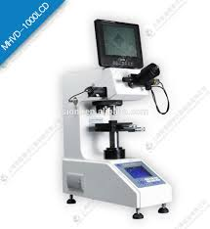

Gambar 3. *Microscope* *hardness* *diagonal*

1. **Diagram Fasa Baja**

Baja dapat dikelompokkan menjadi dua yaitu baja karbon dan baja paduan. Baja karbon dibagi menjadi tiga yaitu baja karbon rendah (0,3% C), baja karbon sedang (0.3%-0,7% C) dan baja karbon tinggi (0,7%-1,4% C). Sedangkan baja paduan dibagi menjadi baja paduan rendah (jumlah paduan kurang dari 8 %) dan baja paduan tinggi (jumlah paduan lebih dari 8 %).

Pada fase sigma peningkatan nilai kekerasan baja dapat terlihat mengalami perubahan pada suhu 7200C, dan konsentrasi peningkatan pada suhu 8000C, dengan peningkatan sebesar 45% dan konsisten pada suhu 8700C. Mendekati suhu 9000C %tase fase sigma mengalami penurunan sebesar 10%.

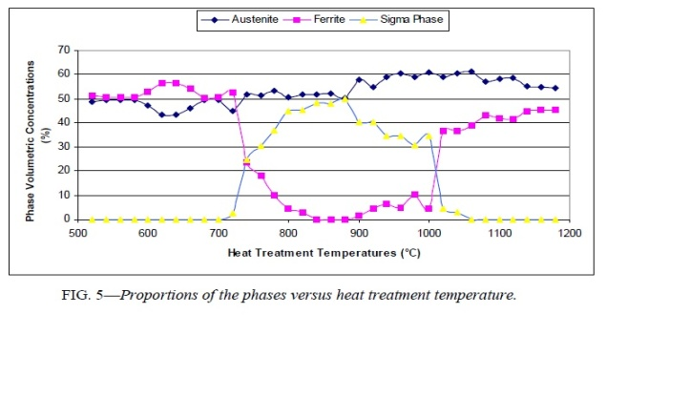

Gambar 4. Peningkatan fasa Baja

1. **Hasil dan Pembahasan**

Pemanasan awal membutuhkan waktu sekitar 90 menit sampai suhu mendekati panas 8000C. Hal ini dilakukan untuk mendapatkan suhu pemanasan yang diinginkan yaitu 8000C. Setelah suhu yang di inginkan mencapai 8000C yang membutuhkan waktu sekitar satu setengah jam, maka secara perlahan dapur pemanas dibuka kemudian sampel dimasukkan sebanyak 4 potong secara bersamaan dengan pemberiaan waktu pemanasan selama 10 menit, 15 menit, dan 20 menit.

Setelah mendapatkan waktu pemanasan yang ditentukan, sampel di dalam oven dikeluarkan secara bersamaan dan didinginkan secara bersamaan pula pada media pendingin yang telah disediakan yaitu caiaran garam dapur. Dimana perlakuan ini dilakukan sebanyak 3 kali perlakuan dengan waktu pemanasan 10 menit, 15 menit, dan 20 menit masing-masing empat sampel tiap variasi pemberian waktu pemanasan.

Apabila semua sampel telah dingin selanjutnya sampel digosok dengan menggunakan kertas gosok sampai permukaan menjadi bersih dan rata kemudian sampel diuji dengan menggunakan uji vickers *ESE Way Hardness Tester* dengan beban awal 150 kg. Uji vikers dilakukan untuk mengetahui nilai kekerasan sampel.

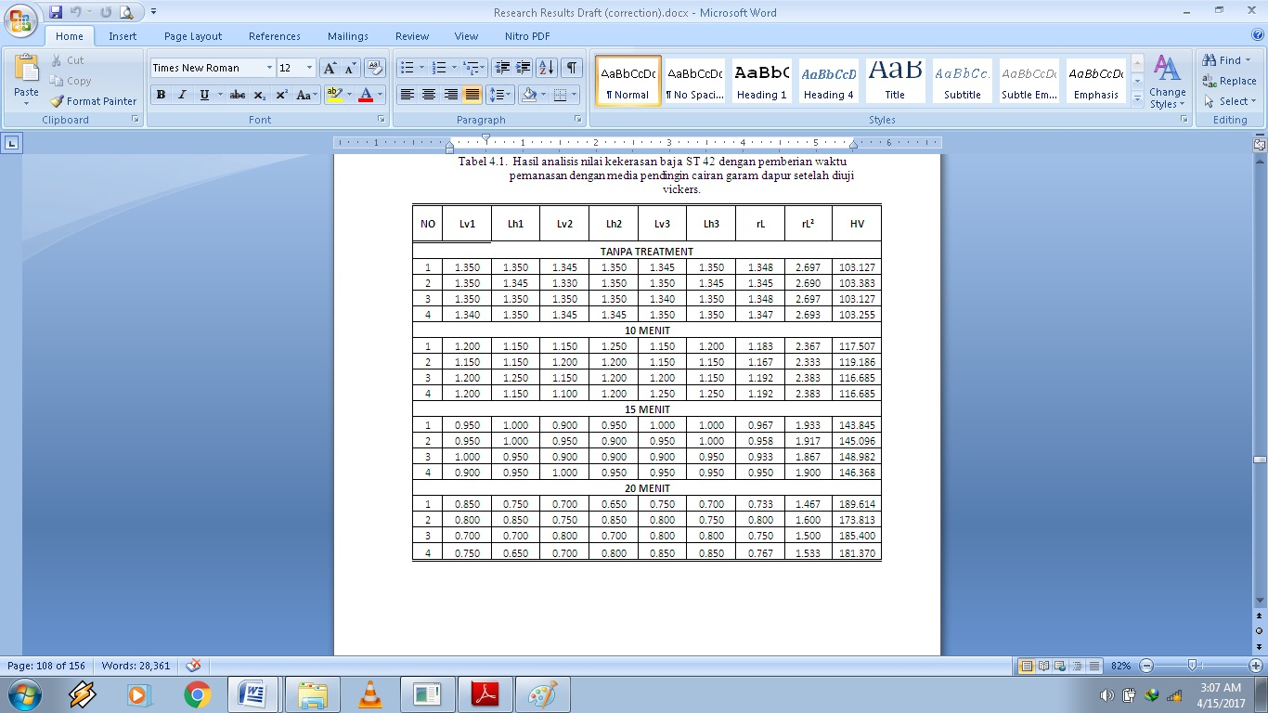Hasil penekanan uji vickers diukur dengan menggunakan profil proyektor. Pengukuran dilakukan pada setiap sampel yang sudah ditekan, untuk mengetahui luas penekanam maka bekas penekanan tersebut diukur dari ujung kanan ke kiri (Lv) dan dari atas ke bawah(Lh).

Gambar 5. Hasil analisis nilai kekerasan baja ST 42

Hasil perhitungan diperoleh suatu gambaran, bahwa semakin kecil diagonal penekanannya nilai kekerasannya semakin tinggi. Perbandingan nilai kekerasan tersebut dapat dilihat pada tabel hasil tabulasi nilai kekerasan baja ST 42 setelah uji kekerasan vickers.

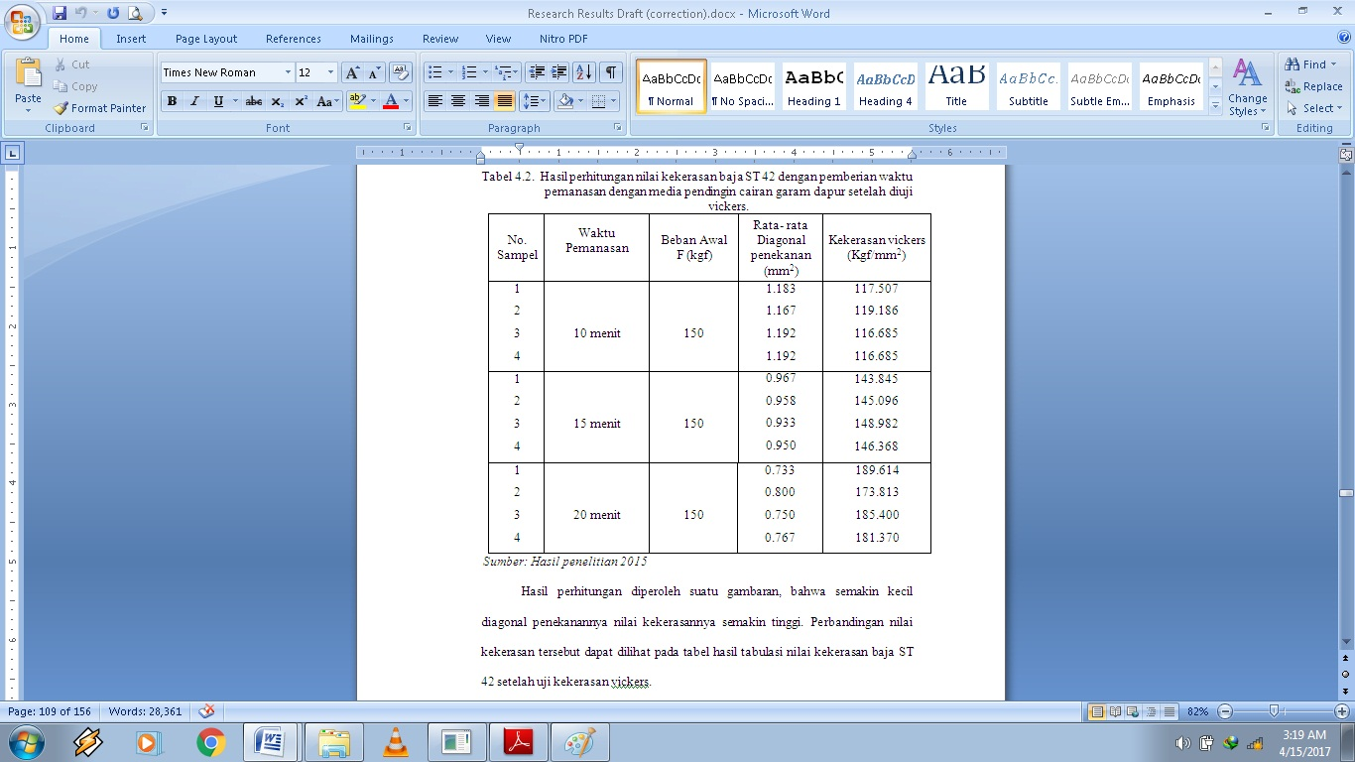

Gambar 6. Hasil analisis nilai kekerasan baja ST 42 dengan uji kekerasan vickers

Dalam tabel tersebut terlihat bahwa nilai kekerasan tertinggi terdapat pada sampel yang waktu pemanasannya selama 20 menit, sedangkan nilai kekerasan terendah terdapat pada sampel yang waktu pemanasannya 10 menit.

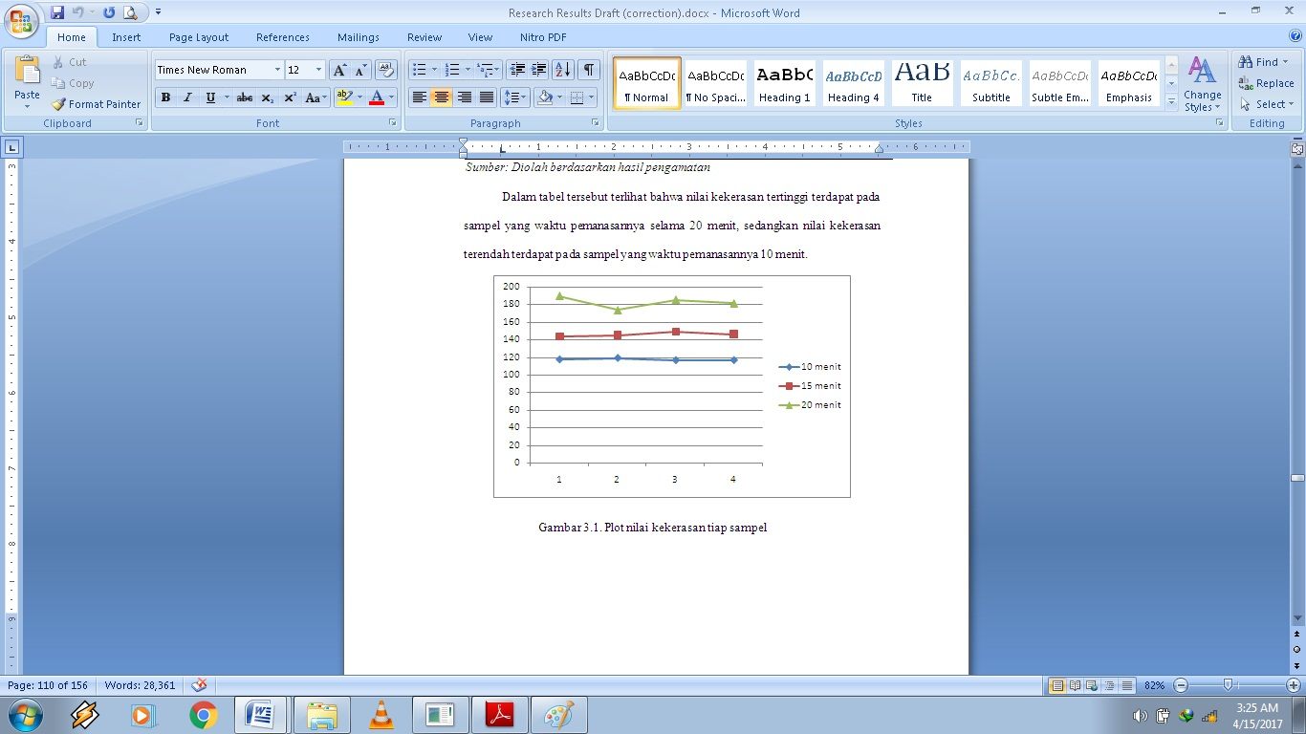

Gambar 7. Plot nilai kekerasan tiap sampel

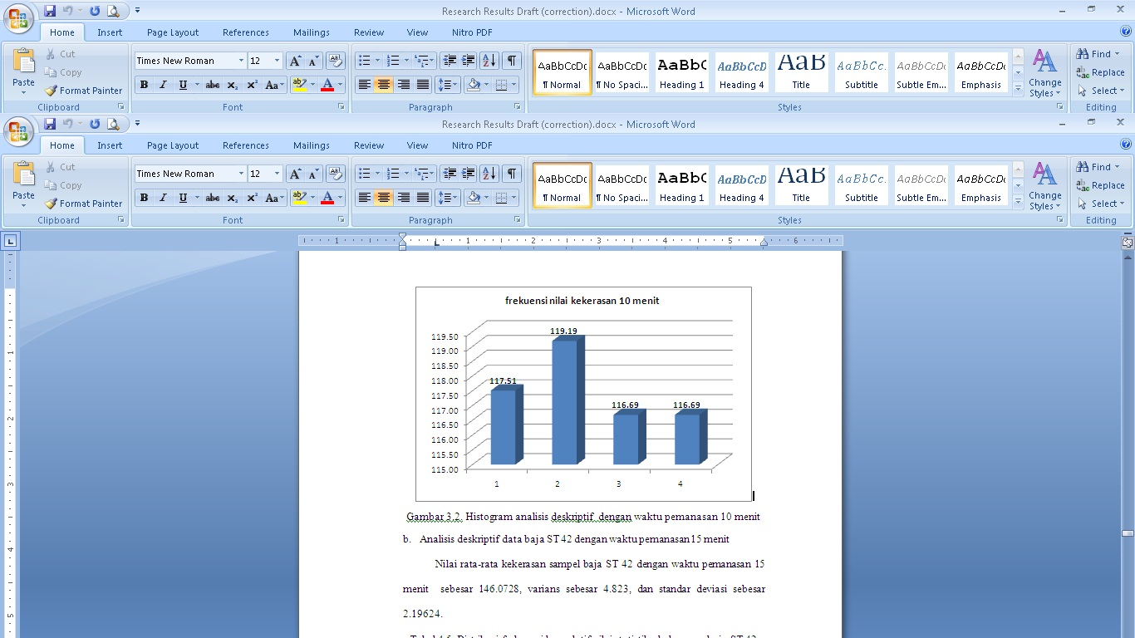Nilai rata-rata kekerasan sampel baja ST 42 dengan waktu pemanasan 10 menit sebesar 117.5158, varians sebesar 1.389, dan standar deviasi sebesar 1.17871. Nilai rata-rata sampel dengan waktu pemanasan 10 menit dinyatakan valid. Pada interval 116.69 dengan frekuensi sebanyak 50%, interval 117.51 dengan frekuensi sebanyak 25%, dan interval 119.19 dengan frekuensi sebanyak 25%.

Gambar 8. Histogram analisis deskriptif dengan waktu pemanasan 10 menit

Nilai rata-rata kekerasan sampel baja ST 42 dengan waktu pemanasan 15 menit sebesar 146.0728, varians sebesar 4.823, dan standar deviasi sebesar 2.19624. Nilai rata-rata sampel dengan waktu pemanasan 15 menit dinyatakan valid. Pada interval 143.84 dengan frekuensi sebanyak 25%, interval 145.10 dengan frekuensi sebanyak 25%, interval 146.37 dengan frekuensi sebanyak 25%, dan interval 148.98 dengan frekuensi sebanyak 25%.

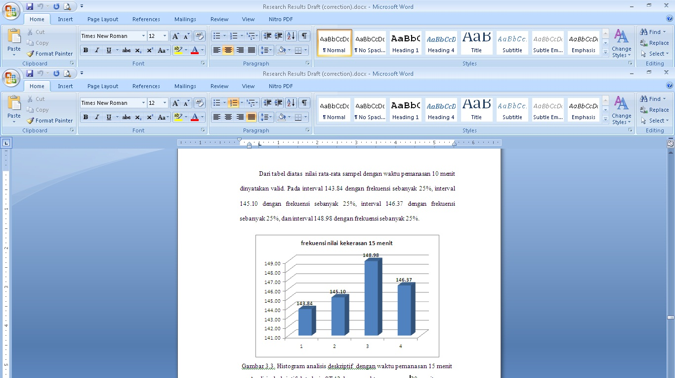

Gambar 9. Histogram analisis deskriptif dengan waktu pemanasan 15 menit

Nilai rata-rata kekerasan sampel baja ST 42 dengan waktu pemanasan 20 menit sebesar 182.5489, varians sebesar 45.252, dan standar deviasi sebesar 6.72693. Nilai rata-rata sampel dengan waktu pemanasan 20 menit dinyatakan valid. Pada interval 173.81 dengan frekuensi sebanyak 25%, interval 181.37 dengan frekuensi sebanyak 25%, interval 185.40 dengan frekuensi sebanyak 25%, dan interval 189.61 dengan frekuensi sebanyak 25%.

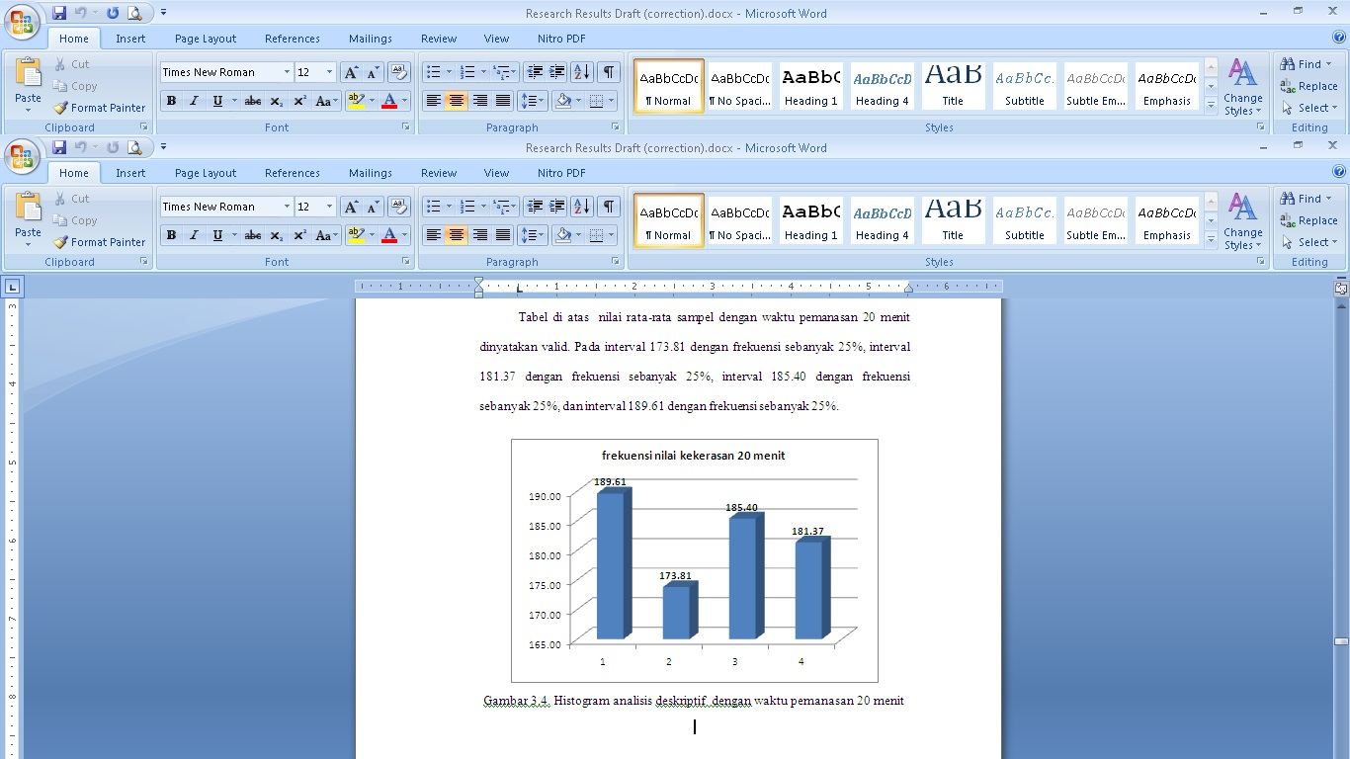

Gambar 10. Histogram analisis deskriptif dengan waktu pemanasan 15 menit

Untuk mengetahui apakah ada perbedaan nilai kekerasan baja ST 42 dengan variasi waktu pemanasan dengan media pendingin Garam dapur maka, dilakukan satu kali pengujian hipotesis. Didapatkan harga Fhitungsebesar 380.951. Harga Fhitung dibandingkan dengan Ftabel. Hasil perbandingan tersebut dapat disimpulkan bahwa, harga Fhitung>Ftabel (380.951>3,29), dengan demikian Ha diterima, dan Ho ditolak. Kesimpulannya, terdapat perbedaan nilai kekerasan baja ST 42 dengan variasi waktu pemanasan dengan media pendingin Garam dapur. Atau dengan melihat Sig.α berbanding **α** dimana jika Sig.α<αakan dinyatakan terdapat perbedaan nilai kekerasan baja ST 42 dengan variasi waktu pemanasan dengan media pendinginkan Garam dapur, dan jika sebaliknya maka akan dinyatakan tidak terjadi perubahan nilai kekerasan baja ST 42 dengan variasi waktu pemanasan dengan media pendingin Garam dapur.

Dari hasil pengamatan nilai Sig.α **=** 0.000 **<** α **=** 0.05, sehingga dinyatakan bahwa terdapat perbedaan nilai kekerasan baja ST 42 dengan variasi waktu pemanasan dengan media pendinginkan Garam dapur.

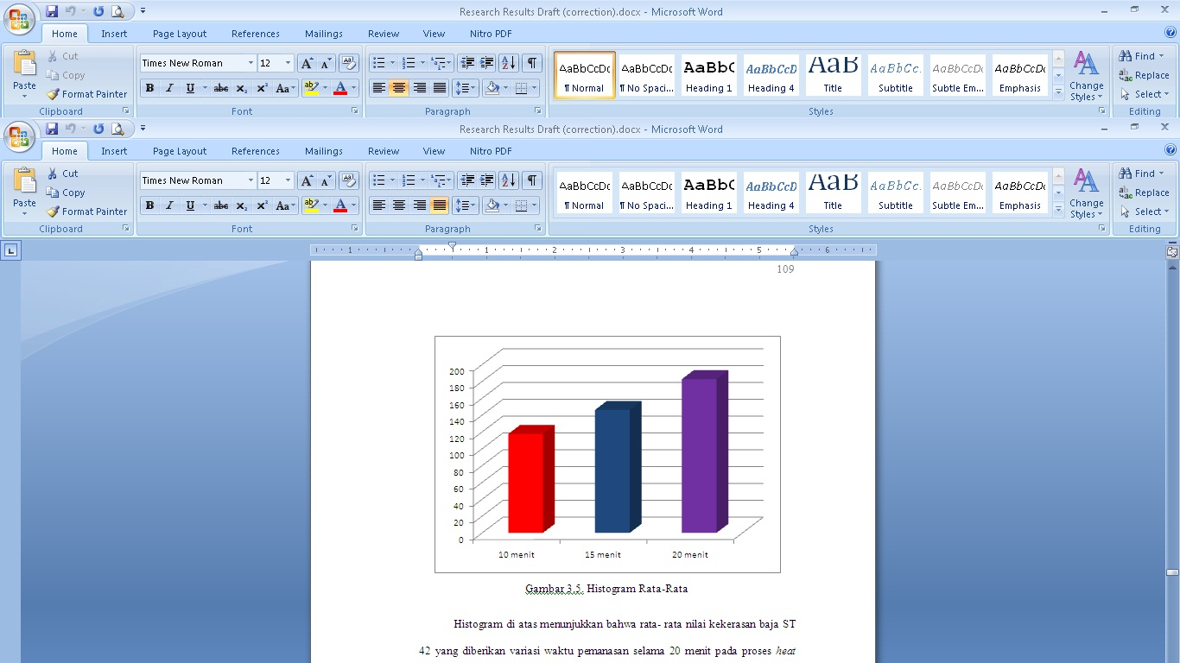

Gambar 11. Histogram Rata-Rata

Histogram di atas menunjukkan bahwa rata- rata nilai kekerasan baja ST 42 yang diberikan variasi waktu pemanasan selama 20 menit pada proses *heat treatment* dengan media pendingin garam dapur lebih tinggi dibanding dengan waktu pemanasan selama 15 menit dan 10 menit.

Baja karbon sedang dapat dipanaskan langsung sampai ke temperatur pemanasannya tanpa memerlukan adanya pemanasan awal (*pre-heat*). *Pre-heat* di gunakan pada baja karbon rendah untuk mencegah distorsi dan retak akibat tidak homogennya temperatur di bagian tengah dengan dibagian permukaan.

Waktu yang diperlukan untuk temperatur pengerasan tergantung pada beberapa faktor seperti jenis tungku dan jenis elemen pemanasnya. Lama pemanasan pada temperatur pengerasannya tergantung jenis baja dan temperatur pemanasan yang dipilih dari rentang temperatur yang telah ditentukan untuk jenis baja yang bersangkutan. Dalam proses ini, dipilih temperatur pengerasan yang sesuai dengan rentang temperatur pengerasan yang sudah ditentukan. Pengaruh pendinginan pada baja, jika baja didinginkan dengan kecepatan maksimum yang disebut dengan kecepatan pendinginan cepat maka seluruh martensit akan berubah ke dalam bentuk austenite, sehingga akan dihasilkan kekerasan baja yang maksimum. Adapun kecepatan pendinginan kritis adalah bergantung pada komposisi kimia baja.

Kecepatan pendinginan tergantung pada pendinginan yang digunakan. Untuk pendinginan yang cepat digunakan larutan garam atau dimasukkan ke dalam air.Variasi waktu perlakuan panas pada proses *treatment* dengan suhu 8000C dan pendinginan logam dengan cepat pada media pendingin garam dapur dengan tujuan dapat mengubah sifat- sifat mekanik dan struktur mikro dari logam tersebut. Perlakuan panas hampir dilakukan pada setiap material yang akan dilakukan pengerjaan lanjut, dengan kata lain perlakuan panas menyiapkan material setengah jadi untuk dilakukan pengerjaan selanjutnya.

Nilai kekerasan baja ST 42 dengan variasi waktu pemanasan yang berbeda dengan media pendinginkan Garam dapur menghasilkan nilai kekerasan yang berbeda pula. Dapat dilihat pada hasil penekanan uji Vickers dari 3 variabel yang telah ditreatment dengan 1 variabel kontrol dengan hasil penekanan berbeda-beda. Secara kasat mata luas permukaan hasil penekanan sampel yang diberikan variasi waktu pemanasan sangat berbeda, luas penekanan sampel yang diberikan waktu pemanasan 20 menit lebih kecil di bandingkan dengan sampel yang diberikan waktu pemanasan 15 menit, 10 menit, dan sampel tanpa perlakuan atau *treatment*.

1. **Kesimpulan**

Setelah melakukan pengujian *Heat Treatment*, pengujian Vickers dan menganalisa penelitian ini, disimpulkan bahwa:

1. Akibat perlakuan panas dengan pemberian variasi waktu pemanasan yang berbeda antara 10 menit, 15 menit dan 20 menit akan menghasilkan nilai kekerasan yang berbeda pula pada *treatment* baja ST 42.
2. Akibat dari pendinginan cepat baja ST 42 setelah perlakuan panas dengan variasi waktu 10 menit, 15 menit dan 20 menit dengan pendinginan air garam dapur akan mengubah sifat fisis, kimia dan mekanis pada baja ST 42.
3. Perbedaan nilai kekerasan baja ST 42 dengan pemberian variasi waktu pemanasan 10 menit, 15 menit dan 20 menit pada proses *treatment* dengan media pendingin garam dapur sangat signifikan dengan nilai perbandingan nilai kekerasan sebesar 20- 21%.

**Referensi**

A.V. Adedayo & S.A. Ibitoye, 2010. *Annealing Heat Treatment Effects on Steel Welds,Vol.9*: Journal of Minerals & Materials Characterization & Engineering.

Aditya M.S., 2007. *Pengaruh Inhibitor Hidrasin Terhadap Laju Korosi Baja Tahan Karat (SS) 304 dalam lingkungan Air, FeU3, dan NiCl2*, STTN BATAN: Yogyakarta.

AISI STANDARD, 2011. *Code of Standard Practice for Cold-Formed Steel Structural Framing*: USA.

AISI-SAE, 2012. *classifications of steels*: American Iron and Steel Institute

Alandra J, 2012. *Pengaruh temperatur dari baja AISI 304 terhadap laju korosi*: Institut Teknologi Surabaya

[Albertus Alvin](https://www.scribd.com/AlbertusAlvin), 2014*. Proses Perlakuan Panas dan Metalografi*. Surabaya: Institut Teknologi Surabaya

Amanto Hari & Daryanto, 2003. *Ilmu Bahan*. Jakarta: Bumi Akasara.

Amstead. B. H, Sriati Djaprie, 2002. *Teknologi Mekanik*, Jilid 1. Jakarta: Erlangga.

Anjar Asmara,2012. *Analisa Pengaruh Perlakuan Panas Sebelum Dan Sesudah Penemperan Terhadap Nilai Kekerasan Pada Baja Perkakas Hss*: IPI

Ariestyanto, 2011. *Kegagalan Connecting Rod Motor 2 Tak Serta Perubahan Komposisi, Struktur Mikro, Dan Kekerasan Yang Terjadi*: Universitas Diponegoro.

Arif E.M & RubijantoJ.P, 2011. *Analisa penggunaan tempurung kelapa untuk meningkatkan kekerasan bahan pisau timbangan meja dengan proses pack carburizing*: Universitas Muhammadiyah Semarang.

Arif Tiro. M & Baharuddin. I, 2002. *Statistika Terapan Untuk Ilmu Ekonomi dan Sosial*. Makassar : Andira Publisher

Arif Tiro. M, 2008. *Dasar- Dasar Statistika*, Makassar : Andira Publisher

Arwizet K, 2014. *Pendidikan Kejuruan Dan Pengaruhnya Terhadap Peningkatan Kualitas Human Capital*: Universitas Negeri Padang.

ASM Handbook Committee, 2005. *Heat treating vol.4* : American Society for Metals

Asyari D, 2010. *Proses Thermal Logam Paduan*. Jakarta : Universitas Darma Persada

BS, 2007. *The* *British Standard For Reinforcing Steel*: United Kindom

Cahyono, A.D, 2005. *Analisa Pengaruh Temperatur Pada Proses Tempering Terhadap Sifat Mekanis dan Struktur Mikro Baja AISI 1045 dan AISI 4140*: Universitas Kristen Petra

Darmawan, A. S., 2001, *Bahan Kuliah Pemilihan Bahan dan Proses*, USM: Surakarta.

Devinta juliaptini, 2010. *Analisis Sifat Mekanik Dan Metalografi Baja Karbon Rendah Untuk Apliakasi Tabung Gas 3 Kg*, Universitas Islam Negeri Syarif Hidayatullah: Jakarta

Dieter, E. George. 1996. *Metalurgi Mekanik,* terjemahan dari *Mechanical Metalurgy.* Jakarta : Erlangga.

Fauziyah Firdausi M.S, 2012.*Uji Kekerasan Material Dengan Metode Rockwell:*Universitas Airlangga

Gary Marhaindra, 2010. *Heat Treatment* : Universitas Sriwijaya.

George E. Totten, 2007. *Heat Treatment, Equipment and Design*, 2nd Edition. Oregon : Portland State University.

Gufron R, 2011. *Pengaduk Mesin Pengkristal Gula Jawa*: Universitas Negeri Yogyakarta.

Gunadi, 2008. *Teknik Body Otomotif*: Direktorat Pembinaan Sekolah Menengah Kejuruan

Henkel Daniel P. 2002. *Structure and Properties of Engineering Materials*. New York: McGraw-Hill Companies.

Herwandi, 2005. *Analisa Perubahan Struktur Akibat Heat Treatment Pada Logam ST, FC dan Ni-Hard 4* : Universitas Kristen Petra.

Malcom Blair & Harvey Wong, 2007. *HEAT TREATMENT PROCEDURE QUALIFICATION, Final Technical Report*. Pennsylvania : The Pennsylvania State University Park.

Manna R, 2014. *Heat Treatment*: Department of Metallurgical Engineering Institute of Technology Banaras Hindu University

Marcelo M & Luiz C.C, 2005.*Effect of Heat Treatment on the Mechanical Properties of ASTM A 890 Gr6A Super Duplex Stainless Steel, Vol 2*: Journal of ASTM International

Mochammad D. T, 2011. Modifikasi *Mesin Pengeroll Pipa*: Politeknik Negeri Bandung

Mohammad B & Suharno, 2012. *Peningkatan ketahanan korosi temperatur tinggi baja Karbon rendah (AISI 1020) dengan pelapisan celup panas Aluminium untuk aplikasi pada pipa gas panas bumi*: Universitas Lampung

Nanulaitta, Nevada J. M dan Eka. R. M. A. P. Lillipaly. 2012. *Analisa Sifat Kekerasan Baja St-42 Dengan Pengaruh Besarnya Butiran Media Katalisator (Tulang sapi (CaCO3)) Melalui Proses Pengarbonan Padat (Pack Carburising)*. *Jurnal TEKNOLOGI*. Vol. 9, No. 1, 985-994

Oka satria, 2015 : Diakses 2 Februari 2015, *Pengujian Kekerasan* : Alat uji.com

Rahmat Saptono, 2008. *Pengetahuan Bahan Teknik*: Departemen Metalurgi dan Material FTUI

Riasty P, 2010. *Mesin bor dan gergaji*, Jakarta: Pradya Paramita

Ridwan D. M, 2010. *Perbandingan tegangan lentur ST 42 secara face bend dan root bend pada hasil pengelasan kampuh V*: Universitas Negeri Makassar

Rus Indiyanto, 2010. Diktat *Pengantar Pengetahuan Bahan Teknik*. Universitas Pembangunan Nasional: Jawa Timur

S.K. Saha & Lalta Prasad, 2012. *Experimental Investigations On Heat Treatment Of Cold Work Tool Steels: Part 1, Air-Hardening Grade (D2)*:International Journal of Engineering Research and Applications

Shackelford., J.F, 1992. *Introduction to Materials Science for* *Engineers*, 3rd, USA: Macmillan Publishing Company

Sugiyono, 2009. *Statistika Untuk Penelitian.* Bandung : Afabeta

_______, 2010. *Statistika Untuk Penelitian.* Bandung : Afabeta

_______, 2014. *Statistika Untuk Penelitian.* Bandung : Afabeta

Sukardi, 2011. *Metodologi Penelitian Pendidikan Kompetensi dan Praktiknya*, Jakarta: PT Bumi Aksara.

Sukardi, 2011. *Perbedaan Kekerasan Baja Setelah Proses Treatment Dengan Media Air Garam Dapur (NaCl) dan Air (H2O);* Universitas Negeri Makassar

Sukma J.A, 2012. *Dasar Teori Baja Karbon*: Universitas Diponegoro

Surdia, Tata & Shindroku Saito. 1999. *Pengetahuan Bahan Teknik*. Jakarta : PT. Pradnya Paramita.

Syuaib. M Faiz. 2006. *Modul Penuntun Kuliah dan Praktikum Perbengkelan.* Institut Pertanian Bogor: Bogor

Taufan Rizal, 2005. *Pengaruh Kadar Garam Dapur (NaCl) Dalam Media Pedingin Terhadap Tingkat Kekerasan Pada Proses Pengerasan Baja V-155* : Universitas Negeri Semarang

Wikibooks.org, 2015. *Kimia Asam Basa Garam.* Wikipedia Indonesia

William D. Callister Jr, 2004. *Materials* *Science and Engineering, An Introduction*, Wiley

Yusuf Umardhani, 2011. *Pengerasan permukaan Baja Karbon ST 40 Dengan Metode Nitridasi Dalam Larutan Garam*: Universitas Diponegoro, Semarang